淡江時報 第 1134 期
品味正向人生 宋鴻燕揭10策略
學校要聞
【記者彭云佳淡水校園報導】體育事務處與教務處通識與核心課程中心11月26日中午12時於B115舉辦「青銀共榮系列演講：正向心理學與道家養生」第四場，由通核中心副教授宋鴻燕主講「品味正向人生」，介紹品味的意涵、功能以及自身品味的探索。

宋鴻燕首先說明「品味」一詞延伸自正向心理學，藉由做一些事展現或培養品味的能力，過程以引導專注在正向的事件或經驗儲存正向情緒，延長正向感受來提升幸福感，使人更能面對逆境和享受生活。接著她分享關於品味的10項策略，包含「樂於分享」、「全神貫注」、「表達行為」、「向下比較」、「感知敏銳」、「建構記憶」、「自我激勵」、「即逝感知」、「細數祝福」和「避免掃興」，鼓勵大家可以設計一本屬於自己的品味練習書，整理經常從事的活動、紀錄美好的人事物，而品味的時空可以是回味過去、感受當下、期待未來，盡可能去體驗自己快樂的情緒在哪裡，並且充分運用到10項策略以達成目標。

國企二江同學表示，演講中提及10項品味策略讓自己認識到更多嶄新的觀念，未來自己想嘗試每天寫下值得感恩的3件事情來實踐品味。
2021/12/05

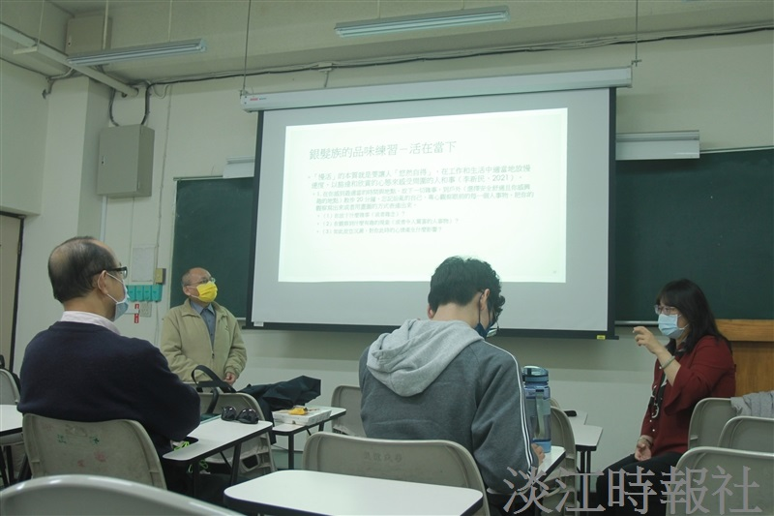
青銀共榮-正向心理學與道家養生系列演講，通核中心副教授宋鴻燕（右）分享如何品味正向人生。（攝影／黃偉）

